Presseinformation Blu-Blumen
01.03.12

Kandierte Rosen – kühles Joghurt-Minze-Eis – Zitronenverbene-Desserts
Wenn die Natur zu Tisch bittet:
Leckere Pflanzen für Nachspeisen
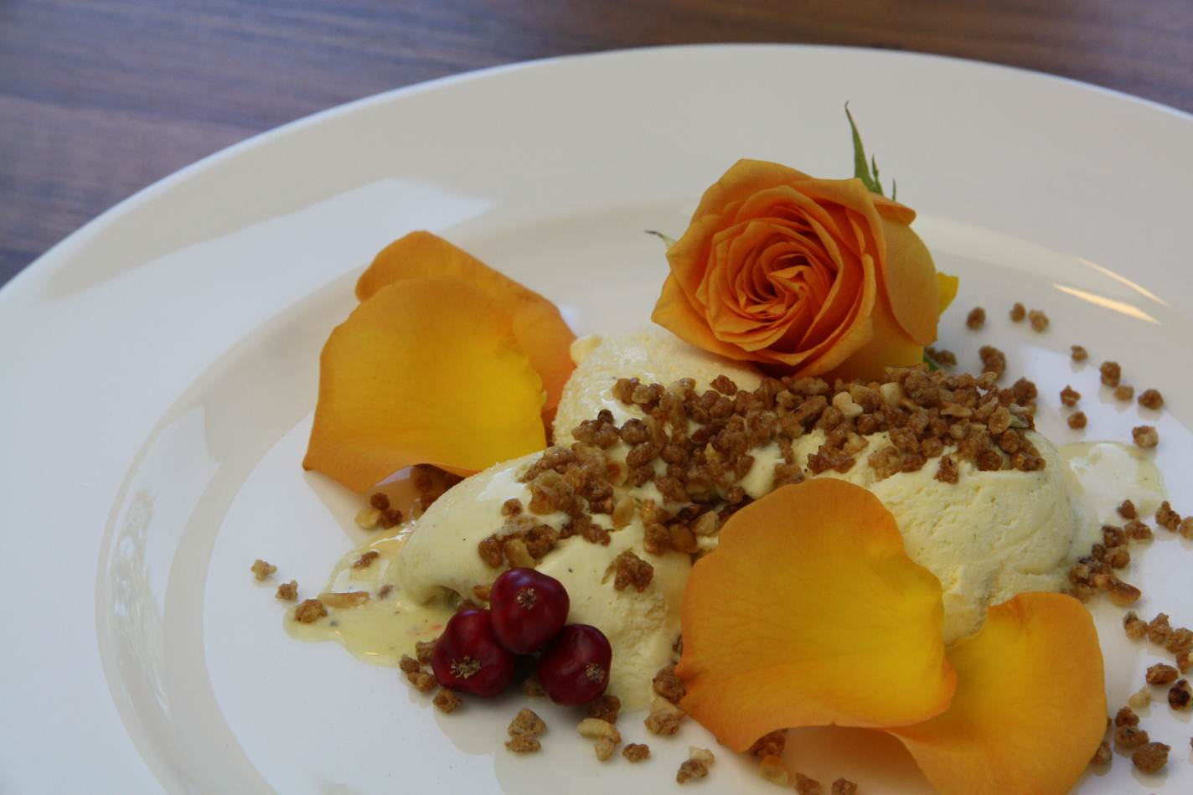
Wer einmal die pastellfarbenen Rosenblüten gesehen und gekostet hat, will kein Dessert mehr ohne sie servieren: Die Blütenblätter von „Rosella“ sind essbar, liegen zart auf der Zunge, zerschmelzen in einem leicht herben Aroma – und garantieren vom ersten Augen-Blick bis zum Geschmackserlebnis eine genussvolle Erfahrung.
Die Apricot-farbenen „Rosella“-Blüten sind essbar, liegen zart auf der Zunge und zerschmelzen in leicht herbem Aroma.
Foto: Blu-Blumen.
Von jeher hat die Rose den Schöngeist und die Sinnlichkeit des Menschen besonders angesprochen. Wie ein gutes Essen spricht auch die Rose „alle Sprachen der Welt“, wie Ralph Waldo Emerson festhielt. Und für Bettina von Arnim sind Blumen ohnehin „die Liebesgedanken der Natur.“
Was läge da näher – wo Liebe doch durch den Magen geht –, als mit der Königin der Blumen eine genussvolle Mahlzeit in ein Festgewand zu kleiden?
Dass die Blüten der zarten Rosella im wahrsten Sinne des Wortes genießbar sind, das ist zwei Gärtnern aus Langenberg zu verdanken, die ihre ganze Leidenschaft in Pflanzen stecken, die „gesund & lecker“ sind. „Mit essbaren Pflanzen wird jeder Hobbykoch zum Star seines eigenen perfekten Dinners“, sagt André Segler.
Mit seinem Bruder Mario Segler baut der „grüne“ Spezialist exotische Planzen und Kräuter in Ost-Westfalen an: „Alles ist essbar, der Anbau erfolgt nach den Methoden des biologischen Pflanzenschutzes und ist gemäß Lebensmittelstandard zertifiziert.“ Die zertifizierten Qualitätspflanzen sind an dem dreieckigen „Blu“-Etikett zu erkennen.

Herzhafter Salat oder italienische Pana Cotta
Und wer durch die Gewächshäuser von „Blu-Blumen“ geht, erlebt eine wahre Flut sinnlicher Genüsse. Immer wieder: Blätter abzupfen, unter der Nase reiben, genießerisch abbeißen. Alle Pflanzen, die hier wachsen, sind essbar. Auch Rosella, die Rose.
Die neue Züchtung überzeugt Profi- und Hobbyköche gleichermaßen und ist dazu noch pflegeleicht. „Rosella steht gerne einige Wochen im Zimmer oder auf dem Terrassentisch; nach drei bis vier Wochen freut sie sich auf ein freies Plätzchen im Kräuterbeet“, so der Tipp von Blu-Blumen.
Jetzt erntet man also seine Rosenblüten beim Kochen frisch vom Strauch: Für herzhaften Salat oder für italienische Pana Cotta, zur Zubereitung von Rosenlikör, zu Cocktails und Bowle oder als bekömmliche Dekoration von Torten und Desserts.
Für ein glitzerndes Highlight sorgt Rosella als kandierte Rose. Dazu werden die frischen Blüten einfach in schaumig geschlagenes Eiweiß getaucht und dick mit Kristallzucker bestreut. Dann im warmen Backofen austrocken lassen – und fertig ist die kristallene Tischdekoration, die auch noch lecker schmeckt.
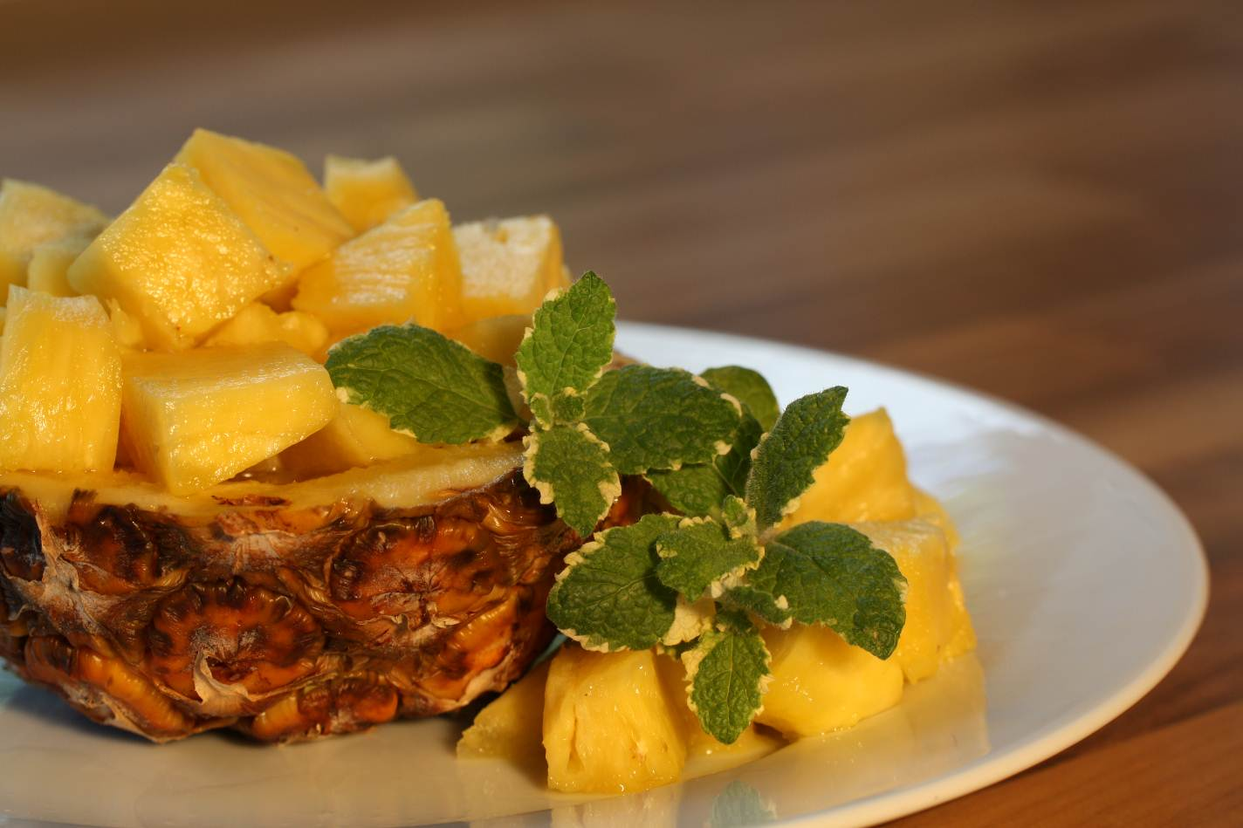
„Wenn die Natur zu Tisch bittet, können essbare Pflanzen und fruchtige Kräuter unseren Gaumen verwöhnen“, erklärt André Segler. „Viele Kräuter besitzen Aromen, die gut zu Obstsalaten und Desserts passen. Und die schon bei der kleinsten Berührung angenehm frisch-fruchtig duften.“
Viele Kräuter besitzen Aromen, die gut zu Obstsalaten und Desserts passen: Hier die Ananas-Minze, die schon bei der kleinsten Berührung angenehm frisch-fruchtig duftet. Foto: Blu-Blumen.
Die Fernsehköche machen es vor
„Mit exotischen Dessert-Kräutern verleihen Profis wie Hobby-Köche ihren Nachspeisen ein exotisches Aroma und außergewöhnlichen Geschmack“, schildert Mario Segler. Er hat Minzepflanzen entdeckt und kultiviert, die nach Ananas, Banane oder Erdbeer schmecken und hervorragend fruchtige Desserts und Obstsalate verfeinern.
Die Ananasminze etwa – besonders beliebt als dekorative Dufthecke im Bauerngarten – eignet sich sehr gut für die Zubereitung von Süßspeisen und Bowlen.

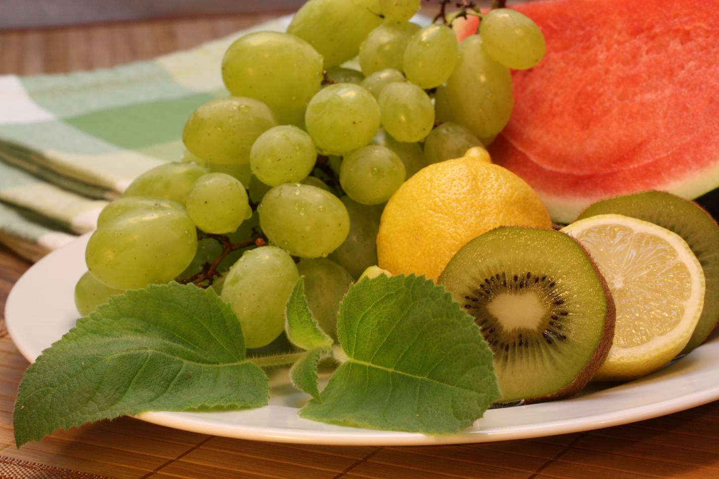
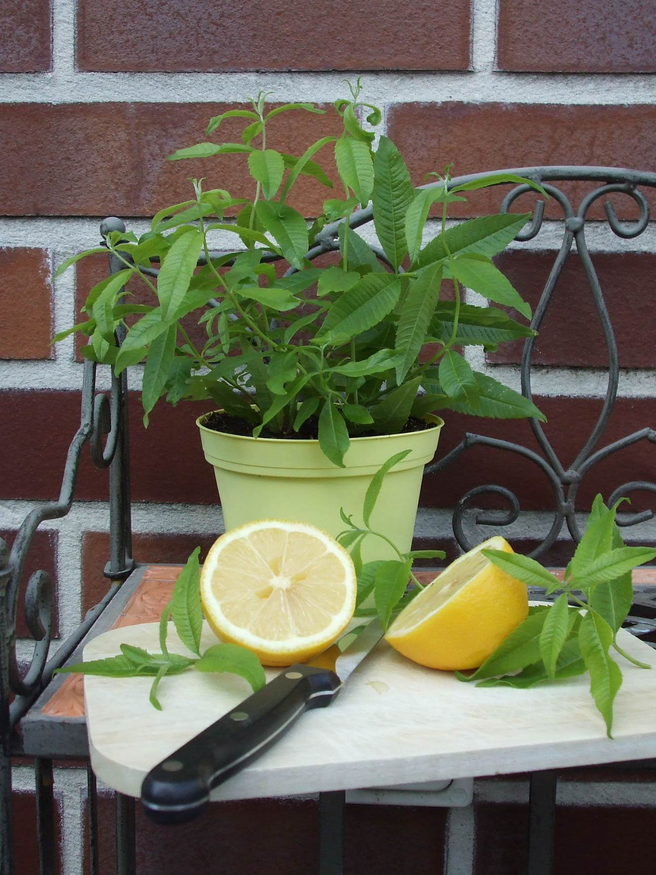
Wer sein Eis selbst herstellt, kann es einmal mit kühlendem Joghurt-Minze-Eis versuchen. Lecker und bekömmlich ist auch Wassereis aus Kräutertees aller Art. Wenn man dann noch einen Schuss Zitrone hinzufügt oder mit Honig süßt, entsteht ein ebenso einfaches wie köstliches Geschmackserlebnis.
Blu-Fruchtsalbei und
Blu-Zitronenverbene.
Fotos: Blu-Blumen.
Obstsalate mit Kräutern verfeinern
Einmal an einem sonnigen Platz im Garten angepflanzt, können die Minzen viele Jahre Freude bringen: Sie sind pflegeleicht, mehrjährig und winterhart. Insgesamt bieten die Segler-Brüder unter dem Label „gesund & lecker“ mehr als hundert verschiedene Arten Kräuter-, Heil- und Naschpflanzen.
Auch Blu-Fruchtsalbei und Blu-Zitronenverbene eignen sich für Obstsalat, Quarkspeisen und Puddings. Zitronenverbenen enthalten feine, frisch nach Zitrone duftende ätherische Öle. Und ihre Intensität ist erheblich stärker als bei den meisten anderen nach Zitrone riechenden Pflanzen.
Probieren Sie doch einmal ein Zitronenverbene-Dessert: Dazu verrühren Sie drei Esslöffel fein gehackte Blu-Zitronenkrautblätter, den Saft einer Zitrone, 500 ml Schlagsahne, 125 ml Weißwein und einen Teelöffel Vanillezucker mit dem Handrührgerät zu einer cremigen Masse und stellen die Mischung vor Verzehr eine Stunde in den Kühlschrank.
Vom Strauch in den Mund
Eine farben- und formenreiche Bereicherung für den Nachtisch bieten ausgefallene Früchte. Die Andenbeere, die Melonenbirne oder der Zwerg-Tamarillo sind neben ihrer dekorativen Wirkung ein wertvoller Vitamin-C-Lieferant. Für süße Desserts kann man Tamarillos z.B. in Sherry und Zucker dünsten.
Sollte einmal keine Zeit für die Zubereitung einer Nachspeise sein, greifen Sie einfach zu den Früchten. Vom Strauch direkt in den Mund sind bieten sie ein paradiesisches Geschmackserlebnis. Auch reife Pepinos können vom Strauch direkt in den Mund wandern. Sie werden wie Äpfel mit der Schale gegessen.

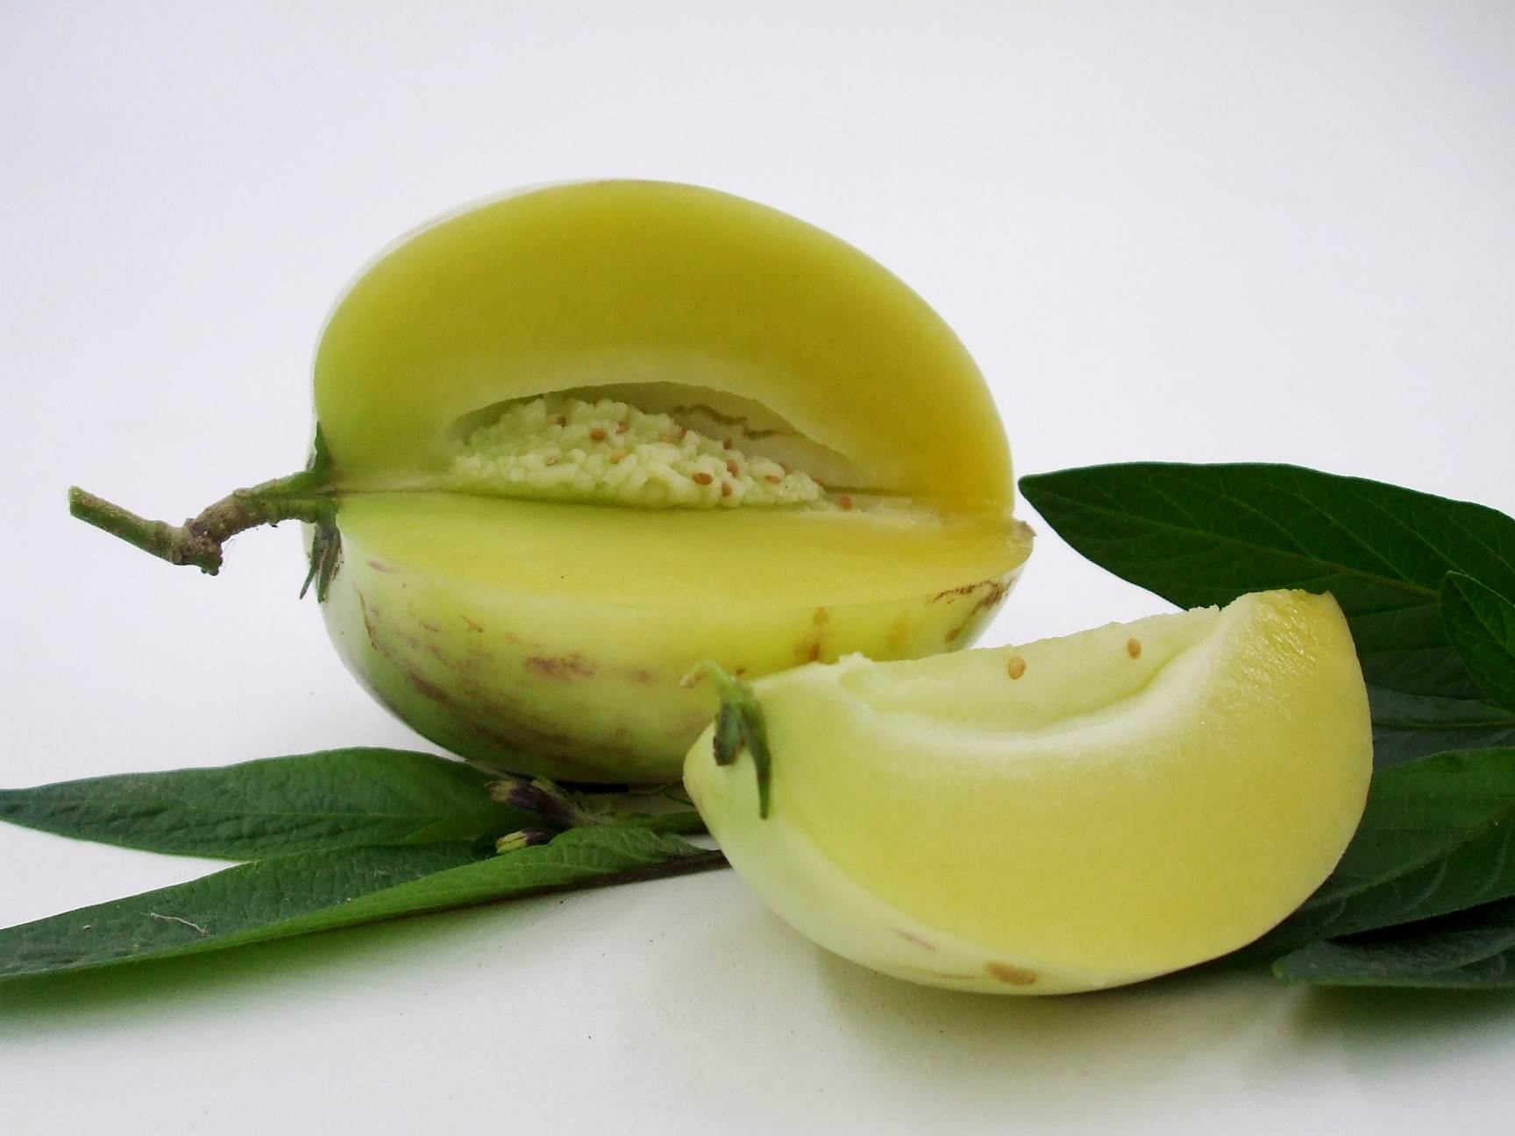

Apropos Äpfel: Auch wenn viele der Blu-Spezialitäten aus den topischen und subtropischen Regionen der Erde kommen – die Segler-Brüder achten darauf, dass sie in unserem heimischen Klima wachsen können und im eigenen Garten Erfolgserlebnisse bescheren.
Melonenbirnen (o.) und Zwerg-Tamarillos (u.) wandern als Nachtisch vom Strauch direkt in den Mund. Fotos: Blu-Blumen.
Das gilt für zahlreiche Besonderheiten, die sonst kaum irgendwo zu haben sind: Minze, die nach Mandarinen schmeckt, Tagetes mit Lakritz-Geschmack oder gleich so etwas Nahrhaftes wie die Inka-Gurke, deren Früchte cholesterin- und blutdrucksenkend wirken und bei Gewichtsreduktion helfen sollen. Neue Kräuter wie z.B. Echter Wasabi oder das Olivenkraut bereichern die Speisekarte führender Restaurants: „Kartoffelpüree mit Wasabi“.
www.Blu-Blumen.de
Der Gartenbaubetrieb „Blu-Blumen“ von Mario und André Segler wurde 2012 mit dem Gartenbaupreis des Landes Nordrhein-Westfalen ausgezeichnet.

-------------------------------------------
Ihre Presseinformation umfasst:
> 815 Wörter >> 5.823 Zeichen Text
> Fotohinweis © alle Fotos: Blu-Blumen, Langenberg.
Rückfragen sind willkommen an info@pure-public-relations.de.

